Міністерство освіти і науки, молоді та спорту України

Національний авіаційний університет

Факультет кібербезпеки та комп’ютерної програмної інженерії

Лабораторна робота №1

з дисципліни: «Методи та системи штучного інтелекту»

за темою : «Дослідження середовища програмування Visual Prolog»

Варіант 2

Виконав:

Студент УС-411

Дзиговський В.І.

Київ 2021

Лабораторна робота №1

Мета – ознайомитись із середовищем програмування Visual Prolog, вивчити структуру Prolog-програми та набути навичок складання програм мовою Prolog.

Хід роботи

Генеалогічне дерево:

1. Maria Audley 1965
2. Fred Jeff 1960
3. Andrew Audley 1995
4. Sofia Audley 1990
5. Mark Jeff 1985
6. Alina Jeff 1987
7. Charlie Audley 2017
8. Charlotte Audley 2019
9. Bob Jeff 2013
10. Lisa", "Jeff", 2015
11. Eve Jeff 2010
12. Steven Jeff 2012

Секція DOMAINS

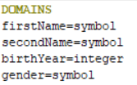

Секція PREDICATES

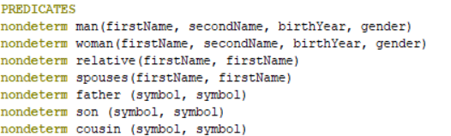

Секція CLAUSES

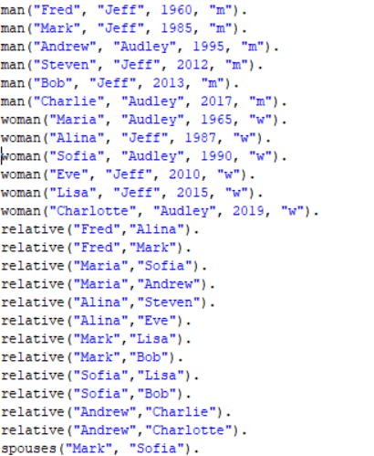

Правила відношень

Батько: Х буде батьком Y, якщо X – родич Y, і X – чоловік father(X,Y):-relative(X,Y),man(X,_,_,_).

X

relative

father

Син: Х буде сином Y, якщо Y – родич X, і X – чоловік son(X,Y):-relative(Y, X),man(X,_,_,_).

son

relative

X

Кузина: K буде кузиною C, якщо Z – родич K, Y – родич C, X – родич Z, X – родич Y, K – жінка, Z не є Y і K не є C cousin(K,C):-woman(K,_,_,_),relative(Z,K), relative(Y,C), relative(X,Y), relative(X,Z),K<>C,Y<>Z.

relative

relative

< >

relative

relative

K

< >

cousin

Результати для відношення Батько:







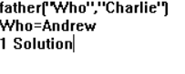

Результати для відношення Син:







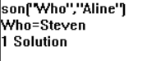

Результаты для відношення Кузина:







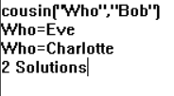

Складний запит:

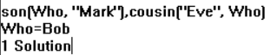

Висновки: було ознайомлено із середовищем програмування Visual Prolog, вивчено структуру Prolog-програми та набуто навички складання програм мовою Prolog.